Guía de trabajo N° 7

OA 2 –Crear trabajos visuales basados en la apreciación y el análisis de manifestaciones estéticas referidas a la relación entre personas, naturaleza y medioambiente, en diferentes contextos.

1- Investiga sobre los siguientes paisajes; realiza un análisis y comparación de contextos, características estéticas y propósitos expresivos de cada obra teniendo en cuenta los elementos y principios del diseño que hemos dado en clases.

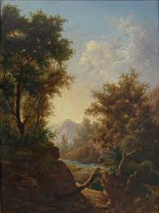

Pedro Francisco Lira Rencoret, nació el 17 de mayo de 1845 en Santiago, Chile.

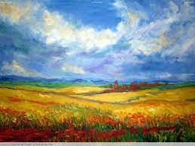
Laura Schleef, Artista contemporánea chilena.

2-Responde las siguientes preguntas.
A) ¿Serán de la misma época?

B) ¿Utilizan la misma técnica del pintado?

C) ¿Cuál es más actual?

D) ¿Cuáles les llaman más la atención? ¿Por qué?

E) ¿Qué tipos de colores y formas utilizan?

3- Realiza una fotografía con tu celular o el de alguien de tu familia, donde estés tú como personaje principal y detrás aparezca un paisaje, recuerda que para esto no es necesario que salgas de casa porque tú comunidad puede servir como un paisaje urbano.
- Descríbelo con tus palabras.
- ¿Qué cambiarias de la imagen? ¿Por qué?
- ¿Qué relación tiene tu familia o comunidad con la naturaleza?

